Муниципальное бюджетное общеобразовательное учреждение
средняя общеобразовательная школа №3
города Выксы, Нижегородской области

Конспект урока по музыке
в 4 классе
«История происхождения русских народных духовых инструментов»

подготовила
учитель музыки
Королева Светлана Васильевна

г. Выкса
2013

Тема урока: “История происхождения русских народных духовых инструментов”
Тип урока: урок-игра.
Цели и задачи:
- Образовательная:
а) познакомить детей с жалейкой, с легендой о её происхождении;
б) знакомство с новой песней «Уж ты сад, ты мой сад».
- Развивающая: развивать память, внимание, мышление и воображение, певческий слух и голос.
- Воспитательная:
а) увлечь детей интересной историей о происхождении инструмента;
б) воспитывать любовь к народным песням и к народному искусству.
Музыкальный материал: фонограммы песен «А я по лугу гуляла», «Уж ты сад, ты мой сад», русские народные наигрыши - народные инструменты.
Литературный материал: Науменко Г.М. «Народное детское поэтическое творчество».
Изобразительный материал: народные духовые инструменты (макет).
Оборудование: магнитофон, фортепиано, детские народные инструменты.
Методы и приемы: репродуктивный метод, эвристический, исследовательский.
Дополнительные методы: ассоциативный, экспрессивный, метод создания композиций, метод эмоциональной драматургии, оценочный метод.
Форма работы: индивидуальная, фронтальная, групповая.
Ключевые и базовые понятия: свистулька, жалейка, дудочка, рожок, свирель.
Ход урока.
1. Вступительное слово учителя: Я простая, я пустая,

С дырочками трубочка
И меня все называют
Очень нежно...
Ответ (дудочка)
(Звучит русская народная песня «А я по лугу гуляла».)

Учитель.
Многие из вас, наверное, гуляя по полю или по огороду летом, срывали травинку и делали свистульку или трубочку- гудок. Звучащая из травины музыка погружает нас в таинственный мир прошлого. Трудно представить, кто и когда впервые заиграл на таких инструментах как свистульки, жалейки и рожки. Люди ещё в глубокой древности научились извлекать звуки из пустотелых рогов животных, из морских раковин, из тростинки и камыша. И родились - свирель, рожки, жалейки,<Рисунок2>. У каждого инструмента есть свои истории, легенды появления на свет. И люди с удовольствием их рассказывают.
2. Домашнее задание: «Легенда о жалейке» (Приложение 1).
3. Знакомство с инструментом,<Рисунок1>.
Учитель.
Жалейка состоит из небольшой трубочки. Делают её из ивы или бузины. Длина её 100-180мм. В верхний конец трубочки вставлен пищик с язычком из камыша или куриного пера. А на нижний конец трубочки надет раструб из коровьего рога или бересты. Язычок иногда надрезают на самой трубочке. В стволе находится от 5 до 7 отверстий. Существуют парные жалейки. На них можно исполнять и одноголосные мелодии и двухголосные.
4. Подготовка к слушанию музыки.
Учитель. Звучат песни весёлые и грустные, жалостные. Не потому ли дудочка, сделанная из жальника и называется – жалейка?
(Звучит русская народная песня «Уж ты сад, ты мой сад »(Приложение 2)).
5. Беседа по содержанию песни, характеру музыки. Вопросы и ответы:
- Назовите жанр песни? Ответ: лирическая.
- Какой характер песни? Ответ: грустная, печальная .
- В сопровождении какого инструмента звучала песня? Ответ: жалейки.
Работа с песней: разучиваем мелодию и исполняем.
6. Игра «Русские народные инструменты». Этап закрепления знаний о народных духовых инструментах. Детям предлагается вспомнить народные инструменты и изобразить игру на них. (Звучит фонограмма русских народных духовых инструментов, дети играют, изображая инструменты.)
7. Итог урока. Учитель задаёт вопросы по пройденному материалу, учащихся отвечают.
- С какими инструментами вы сегодня познакомились?
- С какой новой песней?
Ответы оцениваются.
Домашнее задание: нарисовать народные духовые инструменты и подписать их.

Приложение 1

«Легенда о жалейке»

Любил пастух девушку, и были они счастливы. Но позавидовал этому счастью злой колдун и стал домогаться любви гордой девы. Не знала бедная девушка, как защитить себя и побежала к своему любимому. Но пастух пас стадо вдалеке и не мог услышать свою возлюбленную. Распростёрла руки к небу и попросила силы великие спасти её. Свершилось чудо. Перед очами злодея предстали заросли, так и ушёл злодей без красавицы.
Вечером, когда пастух возвращался домой со стадом, он присел около зарослей отдохнуть. Срезал прутик и сделал дудочку. И услышал звуки, которые напомнили ему голос его возлюбленной. Пела она жалостливо, о том, как обидели её, и почему обратилась она в бузину. И что теперь, вместе с пастушком, она будет повсюду. И говорили, и наговориться не могли влюблённые. И до конца жизни не расставался пастушок с возлюбленной. Много они делили горя и радости.

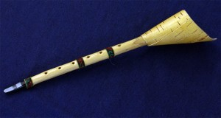

Рисунок1

Приложение 2

Русская народная песня «Уж ты сад, ты мой сад »

Сад зелененький,
Ты зачем рано цветешь,
Осыпаешься?
Ты зачем рано цветешь,
Осыпаешься?
Ты далеко ль, милый мой,
Собираешься?
Ты далеко ль, милый мой,
Собираешься?
Не во путь ли, во поход,
Во дороженьку?..
Не во путь ли, во поход,
Во дороженьку?
Ты со всеми людьми
Распрощаешься?
Ты со всеми людьми
Распрощаешься,
А со мной, молодой,
Все ругаешься.
А со мною, младой,
Все ругаешься.
Не ругайся, не бранись,
Скажи: «Милая, прощай!»
Не ругайся, не бранись,
Скажи: «Милая, прощай!»
Скажи: «Милая, прощай!
Уезжаю в дальний край!»

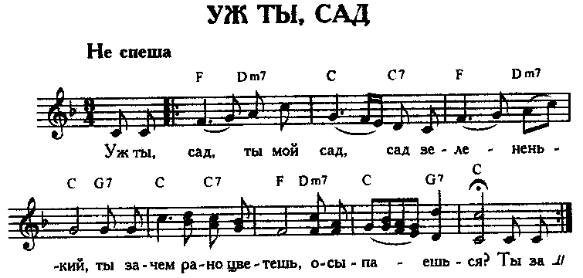

Список использованной литературы
1. Куприянова Л.Л.Русский фольклор: пособие для учителя музыки общеобразовательного учреждения – М.: «Мнемозина», 2003.- 48с.
2. Науменко Г.М. Детское поэтическое творчество -М.: «Центрополиграф», 2001.-256с.

Использованные материалы и Интернет-ресурсы
1. http://pesni.retroportal.ru
2. http://ru.scorser.com

